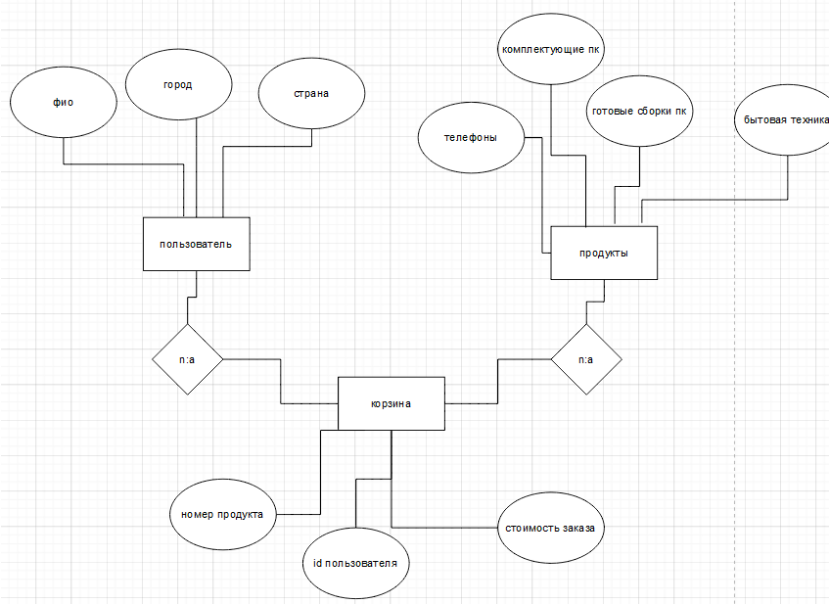

рис 1

На рисунке 1 изображена концептуальная модель бд построенная для структурирования предметной области.

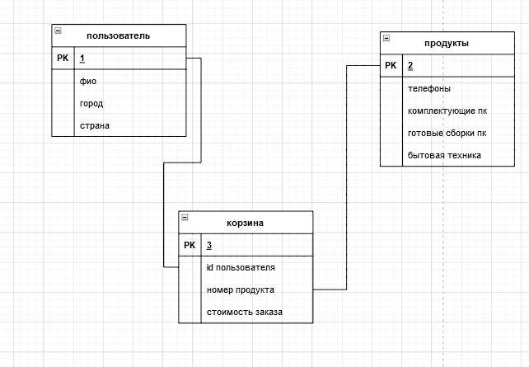

рис 2

На рисунке 2 изображена логическая модель бд построенная для получения графического представления логической структуры исследуемой предметной области.

Таблицам присвоены уникальные ID

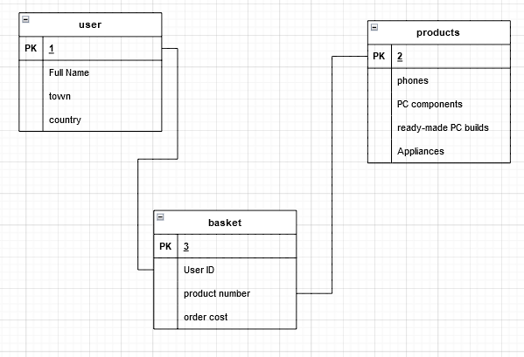

рис 3

На рисунке 3 изображена физическая модель бд построенная для определения способов размещения данных в среде хранения. Модель построена на основе логической модели бд. Переведён текст и удалены транзитивные зависимости